04 — Направления работы (CPT direction)
Памятка для сотрудников ИХНМ. Заполненный файл верните разработчику сайта (письмо) или положите в assets/incoming/rosters/.
Живой макет сайта (рыба): https://cyril-ver-mar.github.io/ICNM_site/preview-filled/
Важно про языки (RU / EN / BE / ZH): заполняйте все четыре, если можете. Русский — обязательный минимум. Если язык не заполнен, текст будет машинно переведён с русского (или с единственного заполненного языка). Машинный перевод перед публикацией нужно проверить.
Несколько ролей / подразделений: один человек может одновременно быть, например, сотрудником лаборатории и председателем профсоюза, заместителем директора и учёным секретарём. В шаблоне персоналий укажите ВСЕ роли и подразделения (affiliations). Тогда на персональной странице people/{id}/ и в пакетах подразделений отобразятся все связи. Не заводите дубликаты одного человека под разными id.
Фото: отдельным файлом JPG/PNG. Имя файла — как в поле «Имя файла фото». Верните фото вместе с заполненным Word-файлом (письмо разработчику или папка assets/incoming/rosters/photos/).

Зачем и куда на сайте
• Позиции каталога «Направления работы» и блоки направлений в пакете лаборатории.
• Уйдёт в CPT «Направления», science/{slug}/, плитки на /science/, раздел #directions лаборатории.
• На детальной странице — связанные разработки.

Как это выглядит на сайте (наполненный макет)
Ниже — скриншоты страниц с «рыбой». По ним видно, куда попадёт каждая строка. Реальные тексты и фото подставят после ваших файлов.
Страница направления (рыба)
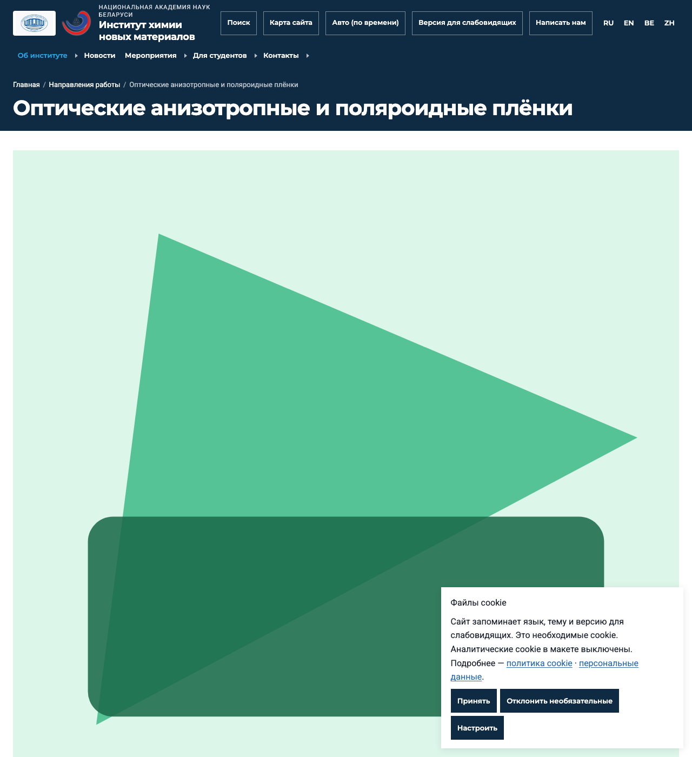
Скриншот наполненного макета (direction). Это рыба для ориентира, не официальные данные.
Направления внутри пакета лаборатории
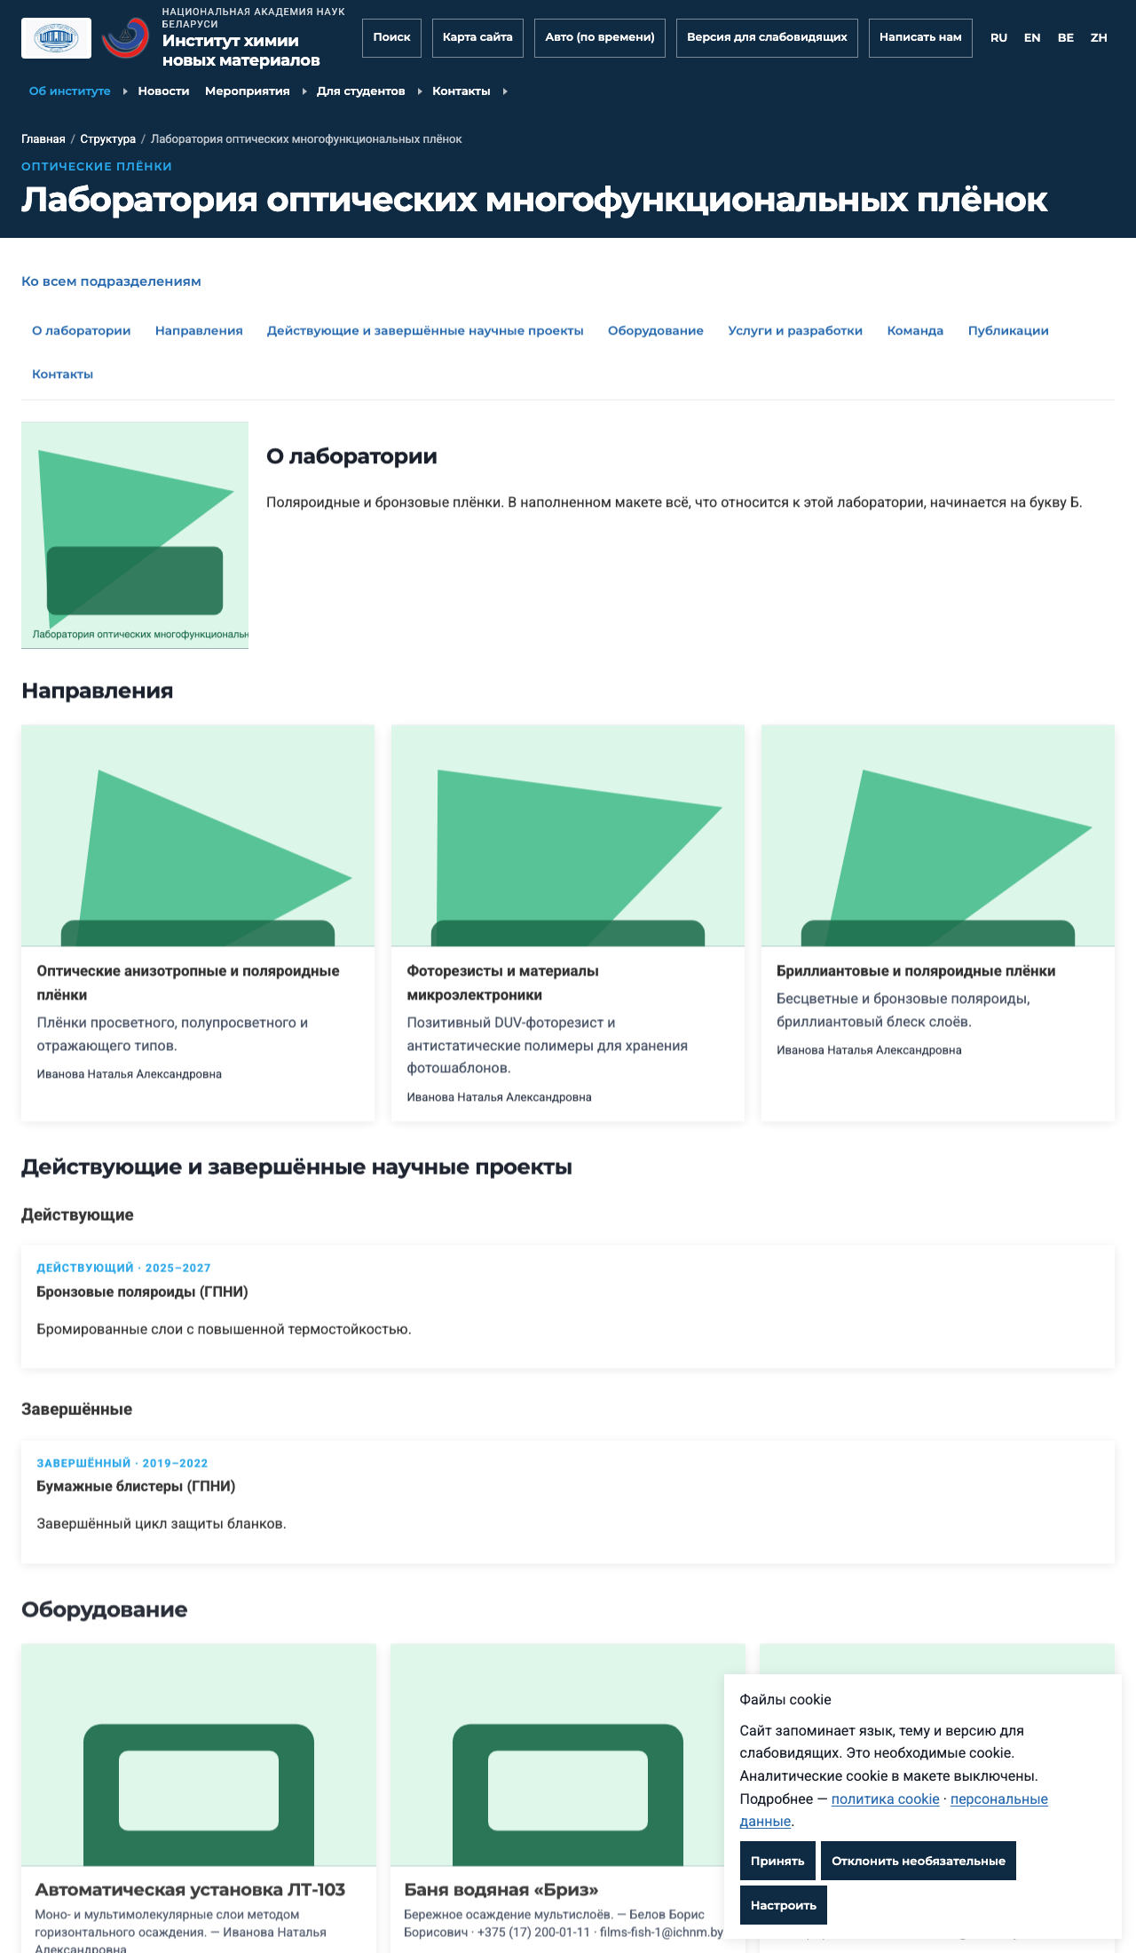
Скриншот наполненного макета (lab-pack). Это рыба для ориентира, не официальные данные.

Справочник полей
Поле (ключ) | Что заполнять | Пример / подсказка
slug | Латинский slug | thin-films
title_ru | Название направления — русский
title_en | Title — English
title_be | Назва — беларуская
title_zh | 名称 — 中文
lead_ru | Краткий лид — русский
lead_en | Lead — English
lead_be | Лід — беларуская
lead_zh | 摘要 — 中文
description_ru | Описание — русский
scope | institute (общеинститутское) или lab | lab
lab_slug | Если scope=lab — код лаборатории | films
staff_id | id ответственного (опционально) | ivanova
notes | Заметки

Данные направлений
Заполните блоки ниже (скопируйте блок, если записей больше). Пустые языковые поля оставьте пустыми — сработает машинный перевод.
— Запись 1 —
slug — Латинский slug
title_ru — Название направления — русский
title_en — Title — English
title_be — Назва — беларуская
title_zh — 名称 — 中文
lead_ru — Краткий лид — русский
lead_en — Lead — English
lead_be — Лід — беларуская
lead_zh — 摘要 — 中文
description_ru — Описание — русский
scope — institute (общеинститутское) или lab
lab_slug — Если scope=lab — код лаборатории
staff_id — id ответственного (опционально)
notes — Заметки

— Запись 2 —
slug — Латинский slug
title_ru — Название направления — русский
title_en — Title — English
title_be — Назва — беларуская
title_zh — 名称 — 中文
lead_ru — Краткий лид — русский
lead_en — Lead — English
lead_be — Лід — беларуская
lead_zh — 摘要 — 中文
description_ru — Описание — русский
scope — institute (общеинститутское) или lab
lab_slug — Если scope=lab — код лаборатории
staff_id — id ответственного (опционально)
notes — Заметки

— Запись 3 —
slug — Латинский slug
title_ru — Название направления — русский
title_en — Title — English
title_be — Назва — беларуская
title_zh — 名称 — 中文
lead_ru — Краткий лид — русский
lead_en — Lead — English
lead_be — Лід — беларуская
lead_zh — 摘要 — 中文
description_ru — Описание — русский
scope — institute (общеинститутское) или lab
lab_slug — Если scope=lab — код лаборатории
staff_id — id ответственного (опционально)
notes — Заметки

— Запись 4 —
slug — Латинский slug
title_ru — Название направления — русский
title_en — Title — English
title_be — Назва — беларуская
title_zh — 名称 — 中文
lead_ru — Краткий лид — русский
lead_en — Lead — English
lead_be — Лід — беларуская
lead_zh — 摘要 — 中文
description_ru — Описание — русский
scope — institute (общеинститутское) или lab
lab_slug — Если scope=lab — код лаборатории
staff_id — id ответственного (опционально)
notes — Заметки

